六台阶客户管理系统

**简介**：客户管理系统界面，客户管理，库存管理，财务管理，供应商管理，员工账号，人事构成。

针对企业初创阶段

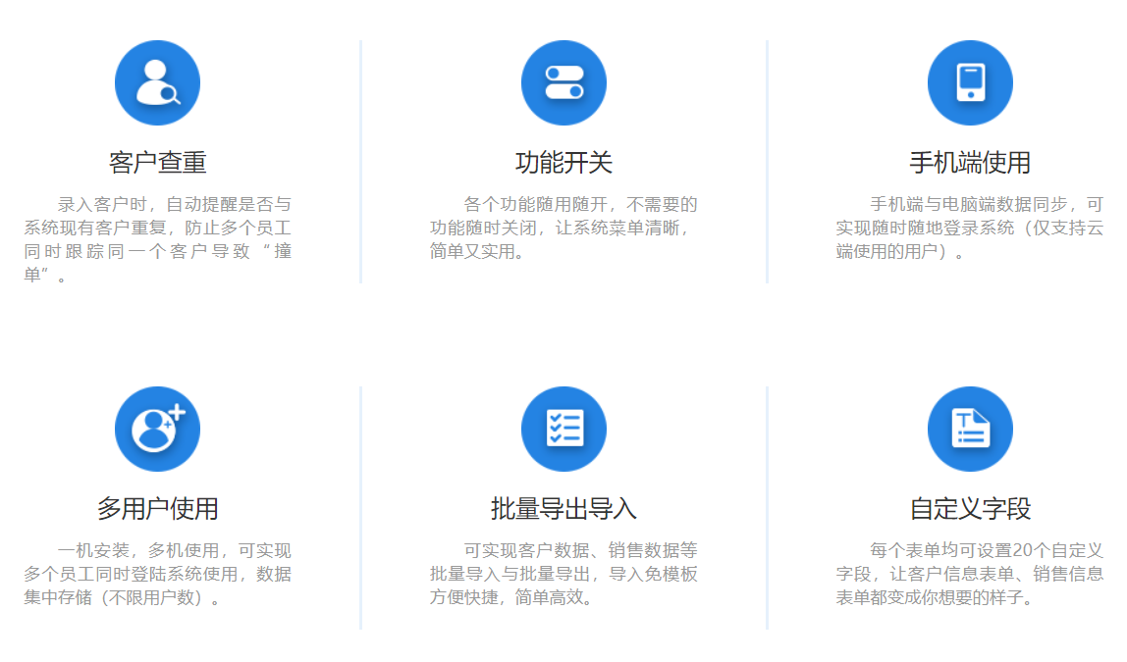

通过客户管理软件实现现有员工协同工作，员工客户洽，订单签约状况。产品主打简洁实用的使用功能，降低使用门槛，节省使用成本。

针对企业处于发展阶段

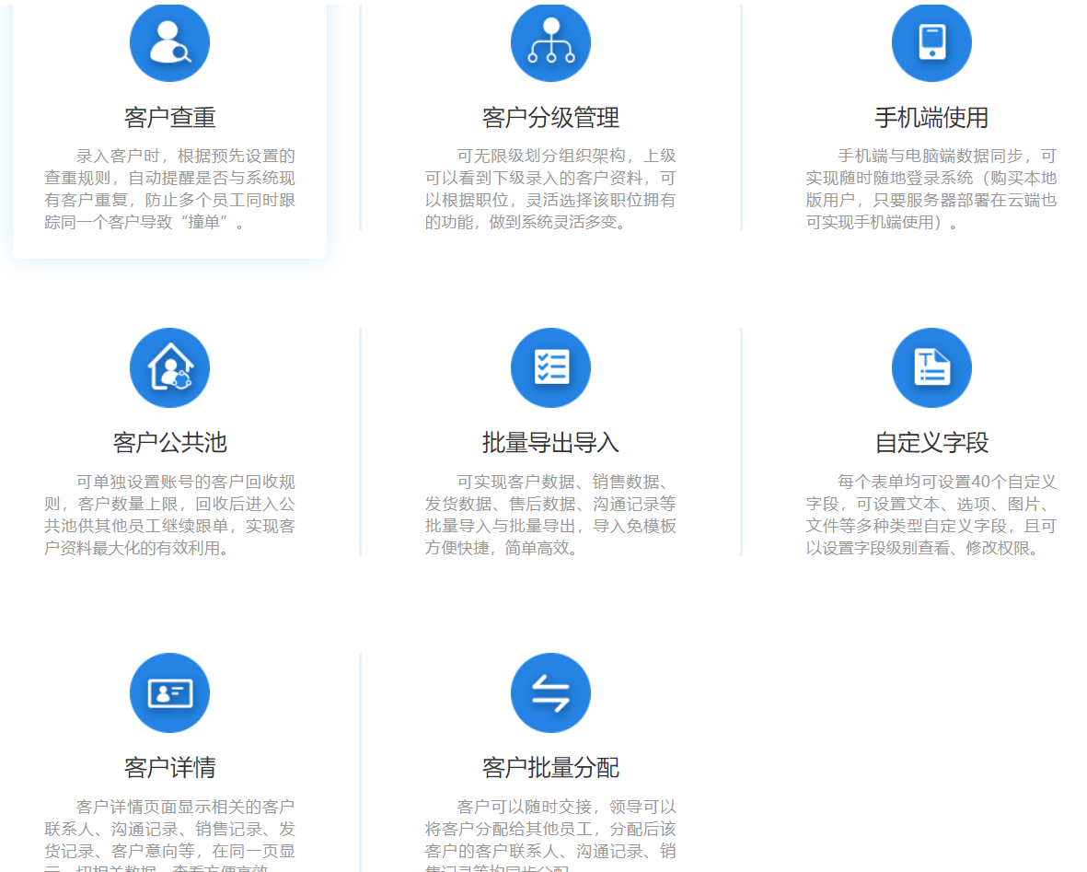

存在一定数量的销售人员和客户群体，通过客户管理软件进同工作，利用客户管理软件对销售人员工作的监督和管理。提高工作效率，人员流动频繁，对离职员工所掌握的客户信息进行保护。

通过对现有公司层级，规模，大小，人员多少进行分类，设置了不同梯度的应用使用，并又不同的价格。

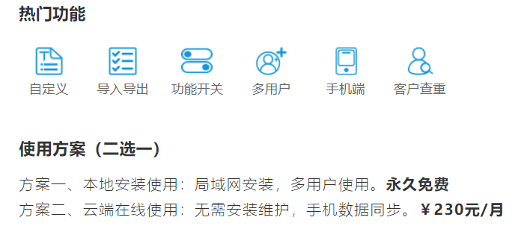

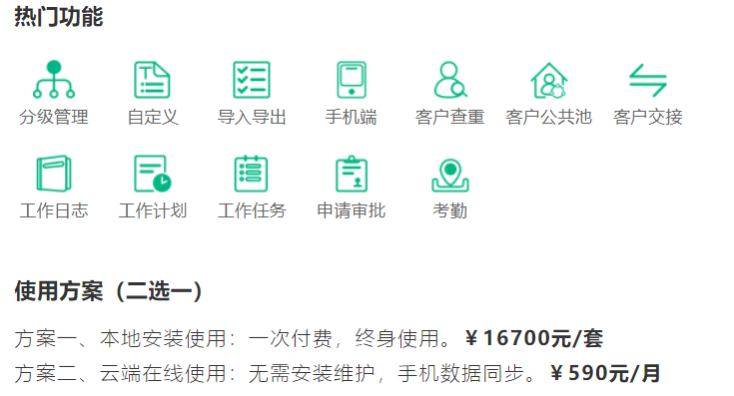

**一. 战略**

**公司战略**：针对企业仍处于发展，通过软件进行管理工作

**市场定位**：满足新兴互联网公司。

**产品效应**： 1）增加用户量2）增加公司现金收入3）增大公司流量4）发展成为平台

**二 . 需求**

**痛点需求**：企业在初期人员较少，发展规模扩大后，人员管理，业务管理难度增加

**三. 设计与体验**

**交互与设计**： UI简洁，操作方便，用户需要有限的知识和经验的基础上。

**四. 产品运营**

拉新不足，留存有余，

**数据储存安全**

1、系统采用的阿里云服务器作为数据存储，依托阿里云的网络及相关的安全设备为六台阶用户提供云端系统托管服务，。

2、如遇地震、火灾、大规模黑客攻击、病毒入侵、服务器硬件损坏等，所有数据均设有定期灾难备份，可随时恢复数据。

3、程序运行文件与用户上传文件完全物理分离存储，即便有黑客恶意上传木马程序，也无法正常运行。

**数据隐私安全**

1、数据传输采用 SSL（Secure Socket Layer）进行加密传输，与银行系统的数据传输机制一样，确保网络中传输的数据包即便被劫持也无法获得真实的数据。

2、六台阶的系统用户账号采用MD5（MD5 Message-Digest Algorithm）不可逆加密存储，即便查询底层数据库看到的密码也是密文（非真实用户密码）。

3、云端系统的服务器维护均为专人专机维护，操作日志可查，责任归属清晰。